DWG-8002A型氨氮自动监测仪

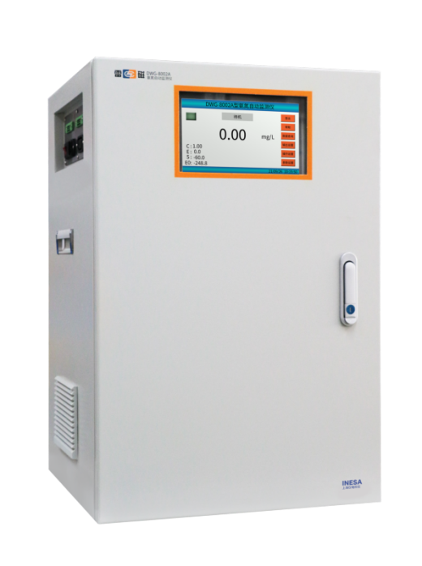

【应用领域】

* 江河湖泊等地表水，水源地，自来水中氨氮监测
* 渔业养殖业用水中氨氮监测
* 污水处理厂，工矿企业排污水氨氮监测

【原理&标准&配置】

* 采用氨气敏电极法测定水中氨氮，无需使用纳氏试剂等含汞试剂，环境友好
* 符合HJ/T 101-2019氨氮水质在线自动监测仪技术要求及检测方法
* 配合pNH3-2-Q型氨电极使用

【主要特点】

* 采用7寸彩色液晶触摸屏，显示清晰，操作便捷
* 采用智能操作系统，密码登录
* 具有多种量程选择，适应多变的工况需求
* 测量模式多样化，响应多种现场需求，支持整点测量、间隔测量、手动测量
* 支持手动校准和自动校准
* 支持测量数据报警功能，可设置报警上，下限浓度
* 支持自动清洗和手动清洗，降低运维工作量，提升仪器可靠性低运维成本
* 内部布局清晰合理，水电分离，流路直观

【数据上传和管理】

* 具有（4～20）mA DC隔离信号输出，输出上限和输出下限可任意设置
* 具有RS-485数字接口，支持数据上传和远程通讯
* 支持测量数据和标定数据的自动保存，支持4000组数据的保存和查阅

【技术参数】

|  |  |  |
| --- | --- | --- |
| 型号 | DWG-8002A | |
| 测量方法 | 电极法 | |
| 测量范围 | 基本范围：（0.10~10.00）mg/L | |
| 扩展范围I：（10.00~150.00）mg/L | |
| 扩展范围II：（150.00~1000.00）mg/L | |
| 最小测量极限 | ≤0.15 mg/L（示值误差 ±30%） | |
| 示值误差 | （0.10~10.00）mg/L | ± 8.0%（测量上限的20%） |
| ± 5.0%（测量上限的50%） |
| ± 3.0%（测量上限的80%） |
| （10.00~150.00）mg/L | ± 3.0% |
| （150.00~1000.00）mg/L | ± 10.0% |
| 重复性 | （0.10~10.00）mg/L | ≤2% |
| （10.00~150.00）mg/L | ≤5% |
| （150.00~1000.00）mg/L | ≤5% |
| 24 h低浓度漂移 | （0.10~10.00）mg/L | ≤0.02 mg/L |
| 24 h高浓度漂移 | （0.10~10.00）mg/L | ≤1% |
| （10.00~150.00）mg/L | ≤2% |
| （150.00~1000.00）mg/L | ≤2% |
| 记忆效应 | （0.10~10.00）mg/L | ± 0.3 mg/L（测量上限的80%到20%） |
| ± 0.2 mg/L（测量上限的20%到80%） |
| 采样周期 | 手动测量或等时间间隔自动测量 | |
| 采样要求 | 流量范围：（5~10）m3/h  压力要求：<0.05MPa  采样pH值：5~9 | |
| 电压影响 | ± 5% | |
| pH影响 | ± 6% | |
| 环境温度影响 | ± 5% | |
| 实际水样比对 | 氨氮<2.00 mg/L | ≤0.2 mg/L |
| 氨氮≥2.00 mg/L | ≤10.0% |
| 校准周期 | 可自动校准，校准时间可自由设定 | |
| 最小维护周期 | ≥168 h/次（一般每月一次，每次约30 min） | |
| 存储容量 | 测量数据：4000个，标定数据：500个 | |
| 有效数据率 | ≥90% | |
| 仪器一致性 | ≥90% | |
| 输出信号 | 隔离（4~20）mA，最大负载为600Ω | |
| 数字信号输出 | RS-485 | |
| 报警，控制继电器触点容量 | 2.5 A，250 V交流，报警控制精度：±1.0%FS | |
| 安装方式 | 壁挂式或立式安装 | |
| 其他 | 具有异常状态数据保护功能，避免数据丢失具有断电保护功能，异常复位和断电恢复后，仪器可自动恢复到初始状态具有报警功能，当水样无法导入时，仪器将停止运行并显示故障内容 | |
| 使用环境 | 环境温度（0~40）℃，相对湿度≤90％ | |
| 供电电源 | AC（220±22）V，（50±0.5）Hz | |
| 尺寸（mm），重量（kg） | 470×325×700 ，约35 | |